ZMR – 0.ročník – Začíname počítať do 5
Meno: ....................................

- Spočítaj prsty na ruke a zapíš:
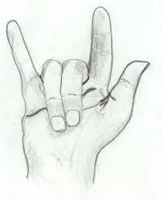 + =

- Spočítaj sám na svojich prstoch a výsledok zapíš:

2 + 2 = 1 + 3 =
3 + 1 = 2 + 3 =
1 + 2 = 1 + 4 =
4 + 1 = 2 + 1 =

- Spočítaj autíčka, číslo zapíš do celého riadku:

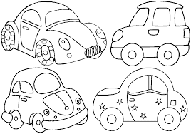_____________________________

- Autíčka si vyfarbi!

